MOVIMENTO DI COOPERAZIONE EDUCATIVA
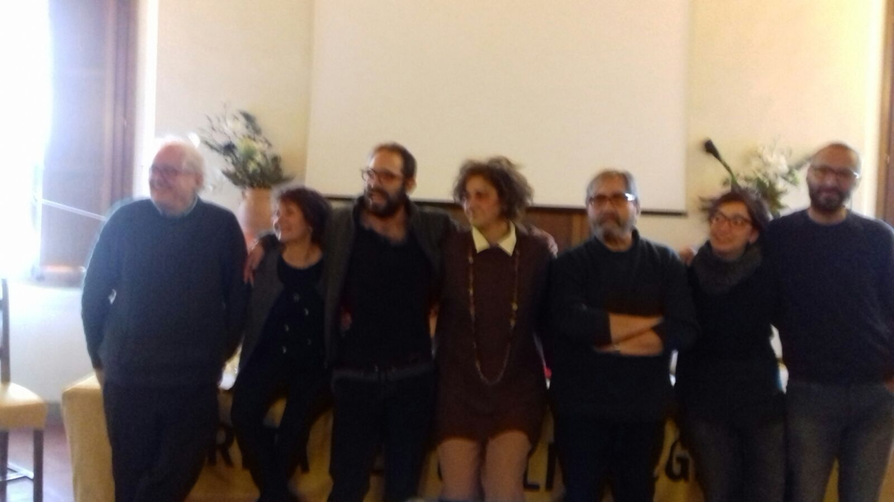
Le Secrétariat National du Mouvement de Coopération Educative

en partant de la gauche: Giancarlo Cavinato, Maria Antonietta Ciarciaglini, Marco Pollano, Anna D’Auria, Memi Campana, Rosy Fiorillo, Luca Randazzo

RAPPORT D'ACTIVITE
Le mouvement de coopération éducative dans les deux ans 2016-2018 a mené les activités suivantes:
VIE ASSOCIATIVE
1) Assemblées nationales

- décembre 2016 - LXV Assemblée, Florence
- avril 2017 - LXVI Assemblée, Rome
- mars 2018 - LXVII Assemblée, Florence
résultats: approbation du Règlement Intérieur du Mouvement, du Règlement de l’Assemblée nationale, proposition pédagogique et politique : « Les quatre étapes », renouvellement des organes statutaires, politique éditoriale, projets de formation.
- Coordination National
- Septembre 2016 - Rome
- Septembre 2017 – Rome
résultats: analyse approfondie de la ligne pédagogique et politique, organisation interne, soin du réseau des délégués de groupes, préparation de l’assembée nationale.
- Réunions du Comité d’édition pour:
- Différentes publications, revue “Cooperazione educativa “ (en papier et en versione numérique), social: sito, fb, twitter; relations avec les maisons d'édition.
- Réunions pour le Centre de documentation
- classification des documents et publications du MCE; recherche et évaluation d’un nouvel emplacement pour le centre.
INIZIATIVES DI FORMATION
- Journées d'études nationales
- Rome, Journées systeme intégré 0-6 ans (de la crèche à la maternelle) 2016
- Bologne, L’école inclusive - mai 2016
- Gênes, Evaluation, didactique et approche par compétences – novembre 2016
- Bologne, Besoins spéciaux et risque d’ hypercatégorisation – avril 2017
- Bologna, Une école, beaucoup de langues; langue et démocratie - avril 2018

- Cours de formation national inclus dans la plateforme SOFIA du Ministere de l’Education

- Cours d’été “ Chantiers pour la formation”
- Deuxième édition de Gênes, “Ecole à l'envers”- juillet 2016
- Troisième édition de Pise, "Quand quelque chose ne va pas - la pierre d'achoppement dans l'éducation" – juillet 2017
- Quatrième édition de Foligno (Perugia), "Métamorphose – éduquer/nous éduquer au changement" - Juillet 2018

Chaque édition accueille entre 120 et 150 participants

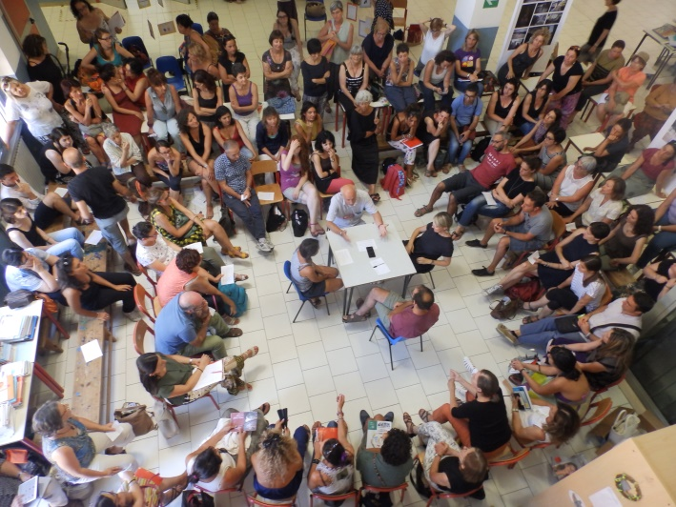 | 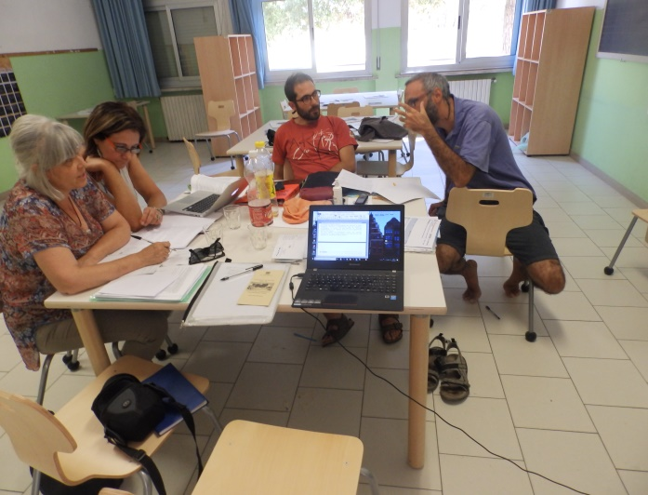
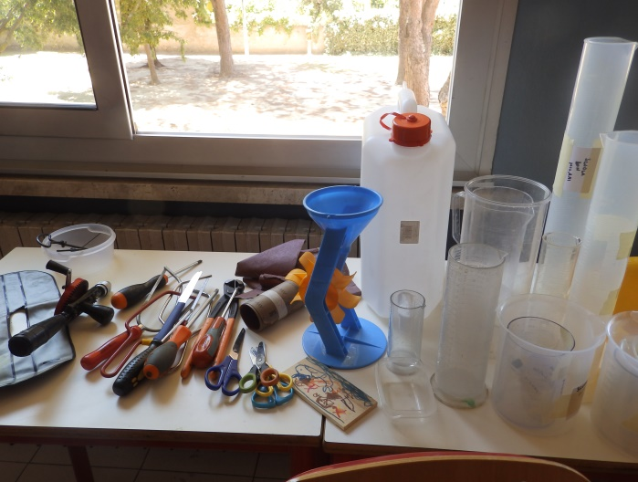 | 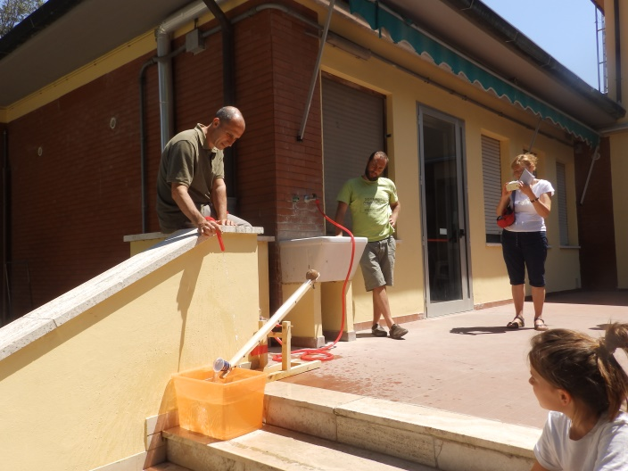
Pise, juillet 2017 Chantiers pour la formation

INITIATIVES PEDAGOGIQUES – POLITIQUES

- Participation et publication des documents MCE suite aux auditions au Ministère de l’Education concernants la réforme (L.107/2015 “La buona scuola’”) et sur des sujets tels que la génération Millennials, l'égalité des genres, les nouvelles technologies.
- Tour pédagogique – politique “Une autre école est possible”: tables ronde et atéliers dans 20 villes.
- Campagnes impliquant les écoles, l’opinion publique et la politique:
- "Votes à perdre" contre l’évaluation numérique
- Citoyenneté pour les élèves enfants d’immigrés - ius solí et ius culturae

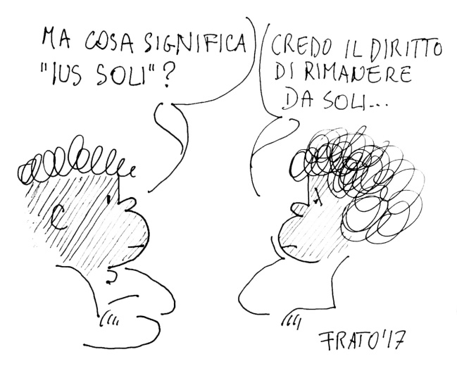
- mais qu’est-ce que ça signifie, “ius soli”?
- je crois que c’est le droit de rester tous seuls…

- Le secrétariat national propose 4 petites étapes pour transformer l'école et les relations:
* une organisation démocratique et participative;
* classes ouvertes et atéliers pour une didactique active;
* renonciation aux manuels scolaires pour une variété de sources d'accès à la connaissance: les bibliothèques scolaires;
* une évaluation narrative et formative contre l'utilisation de votes numériques, la compétition, la dévaluation de l’éleve. Évaluer signifie «donner de la valeur»
5) Pendant la période de deux ans, le MCE:
- a formulé des propositions aux syndicats scolaires et aux associations professionnelles pour le renouvellement de la Convention collective nationale de l'enseignement;
- a participé aux campagnes de la société civile contre le racisme, la violence de genre, pour l'inclusion et les droits de citoyenneté.

PRESENTATION DE LIVRES

A.Goussot “Pour une pédagogie de la vie” – Rome, Milan
- R. Rizzi “ Pédagogie populaire” - Bari, Bologne, Cagliari, Rome, Piacenza, Milan,…
- R. Iosa (sous la direction de) “ La génération Don Milani” Rimini, Milano, Cagliari, Venise, Brescia, Siena
- G. Cederna “Atlas de la pauvreté éducative” Save the children Rome, Venise, Trévise
- G. Marastoni “Nous faisons de la géométrie - Florence, Mantova
- C. Degli Esposti- N. Lanciano “Maths de Emma Castelnuovo” (le MCE a hérité, il y a des années, la bibliothèque de mathématiques de Emma Castelnuovo)
Rome, Lucca, Florence
CONFERENCES MCE EN COLLABORATION AVEC DES INSTITUTIONS ET DES ASSOCIATIONS
- Conférence “L’héritage des grands maîtres » - avec Université de Bologne – avril 2016
- Conférence “don Milani” avec Fondation don Milani - Vicchio fiorentino - mai 2016
- Conférence “À l'école, nous allons bien si… “ avec ADI, Bologne – octobre 2016
- “Eduquer c’est un acte de participation”, séminaire d’étude sur J. Bruner avec Reggio Children, Reggio Emilia, novembre 2017 -
- Nouveau contrat de travail - Syndicat FLCGIL - Rome juillet 2017 ; “L’école qui viendra” - Rome mars 2018
- Journée sur Tullio De Mauro et l’éducation linguistique démocratique avec GISCEL e d’autres associations - Rome novembre 2017
- “Pédagogie du 900: Freinet. Don Milani, Freire” avec PROTEO FARE SAPERE: - Padova décembre 2017
Activités intra-associatives: le MCE fait partie d’un forum régional (Piémont e Région de Vénétie) et du forum des associations professionnelles reconnues par le Ministère de l’Education.
LA VIE DE LA MAISON MCE
Les groupes coopératifs ont grandi et dans les différants territoires ils ont proposé les ateliers des différentes édition des Chantiers pour la formation et les étapes du Tour pédagogique politique “Une autre école est possible”. Ils ont aussi organisé des ateliers de formation et participé à nombreuses initiatives avec les écoles, les municipalités, les autres associations proches du MCE.
Au cours des deux dernières années, des conditionnes très defavorables pour notre survie, auxquelles nous essayons de faire face, se sont créés:
- perte du siège social (comme pour toutes les associations travaillant dans les locaux publics à Rome);
- perte des locaux d’une école qui abritaient le Centre de documentation MCE (67 années de publication, matériaux, expériences,…) et recherche d’un nouvel emplacement pour permettre la consultation du matériel aux étudiants aux enseignants aux chercheurs;
- fermeture de la relation avec la maison d'édition qui a publié les Cahiers de coopération éducative et la bibliothèque de travail; difficile récupération de droits de plus de 50 livres publiés pendant 15 ans.
Nous avons donné beaucopu de temps et d'énergie (en plus des coûts pour les appels devant les tribunaux contre l’expulsion) pour résoudre ces problèmes, pour nous indispensables à la survie.
Le siège National dois rester nécessairement à Rome. Voilà pourquoi nous sommes orientés, avec beaucoup d’efforts, pour l’achat d’une maison sûre et stable pour le MCE.

Il segretario nazionale
Giancarlo Cavinato

avril 2018

